네트워크 프로그래밍 HW2
농업경제학과
2012061020
이장훈
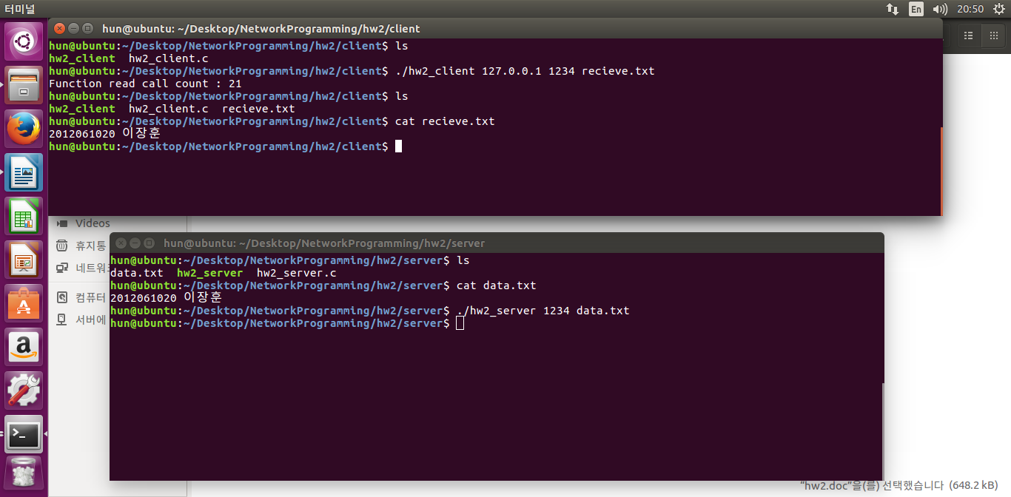
data.txt의 내용은 학번 이름으로 20120601020 이장훈이 들어 있다.
./hw2_server 1234 data.txt 명령을 내려 서버를 실행시켜 서버 접속 클라이언트에게 data.txt 내용을 보내줄 수 있게 한다.
그다음 ./hw2_client 127.0.0.1 1234 receive.txt 명령을 내려 클라이언트를 서버에 접속시켜 서버에 존재하는 내용을 receive.txt에 저장할 수 있게 한다.
그 결과 존재하지 않았던 파일 receive.txt가 생겼고 그 안에 내용은 data.txt와 같은 내용이 담겨 있음을 알 수 있다.

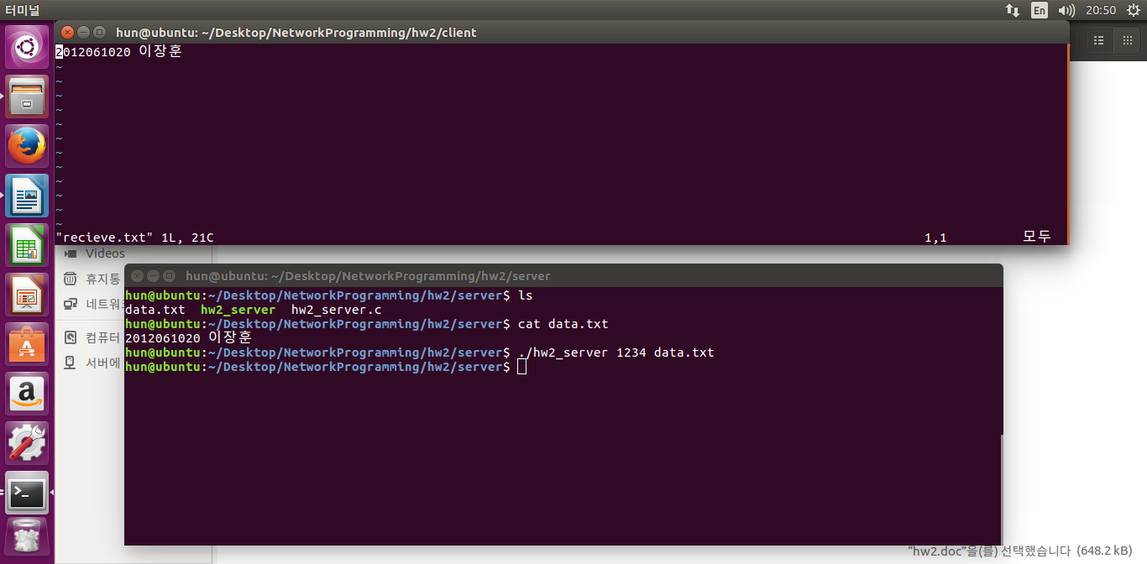
그리고 receive.txt에 쓰레기 값 없이 제대로 들어 갔음을 알 수 있다.
전 과제와 동일한 내용이지만 코드를 보면 내용은 조금 다르다.
Hw2_Client.c를 보면 serv_addr.sin_addr = inet_addr(argv[1])대신에
if(!inet_aton(argv[1], &serv_addr.sin_addr))
error_handling("Conversion error");
을 사용했고,
기존에 str_len = read(sock, message, sizeof(message)) 대신에
while(read_len =read(sock, &message[idx++], 1))
{
if(read_len==-1)
error_handling("read() error");
str_len +=read_len;
}
을 바꿔서 한글자 씩 읽어 왔다.

